Советы по организации утренней зарядки дома

- проветрите помещение;
- включите любимую музыку ребенка;
- обеспечьте пробуждение ребенка в спокойной благоприятной обстановке;
- Выберите одежду удобную, не стесняющие движения.
- превратите гимнастику в игру (сюжетную, подвижную);
- делайте гимнастику с предметами (мячи, кубики, верёвки, платочки, игрушки);
- при выполнении придерживайтесь последовательности (упражнения для рук и плечевого пояса, для туловища, для ног);
- следите за дыханием и самочувствием;
- заканчивайте гимнастику свободной ходьбой;
- если ребёнок теряет интерес к какому-то упражнению, постарайтесь его заменить, заинтересовать;
- после гимнастики рекомендуются водные процедуры (влажное обтирание, душ).

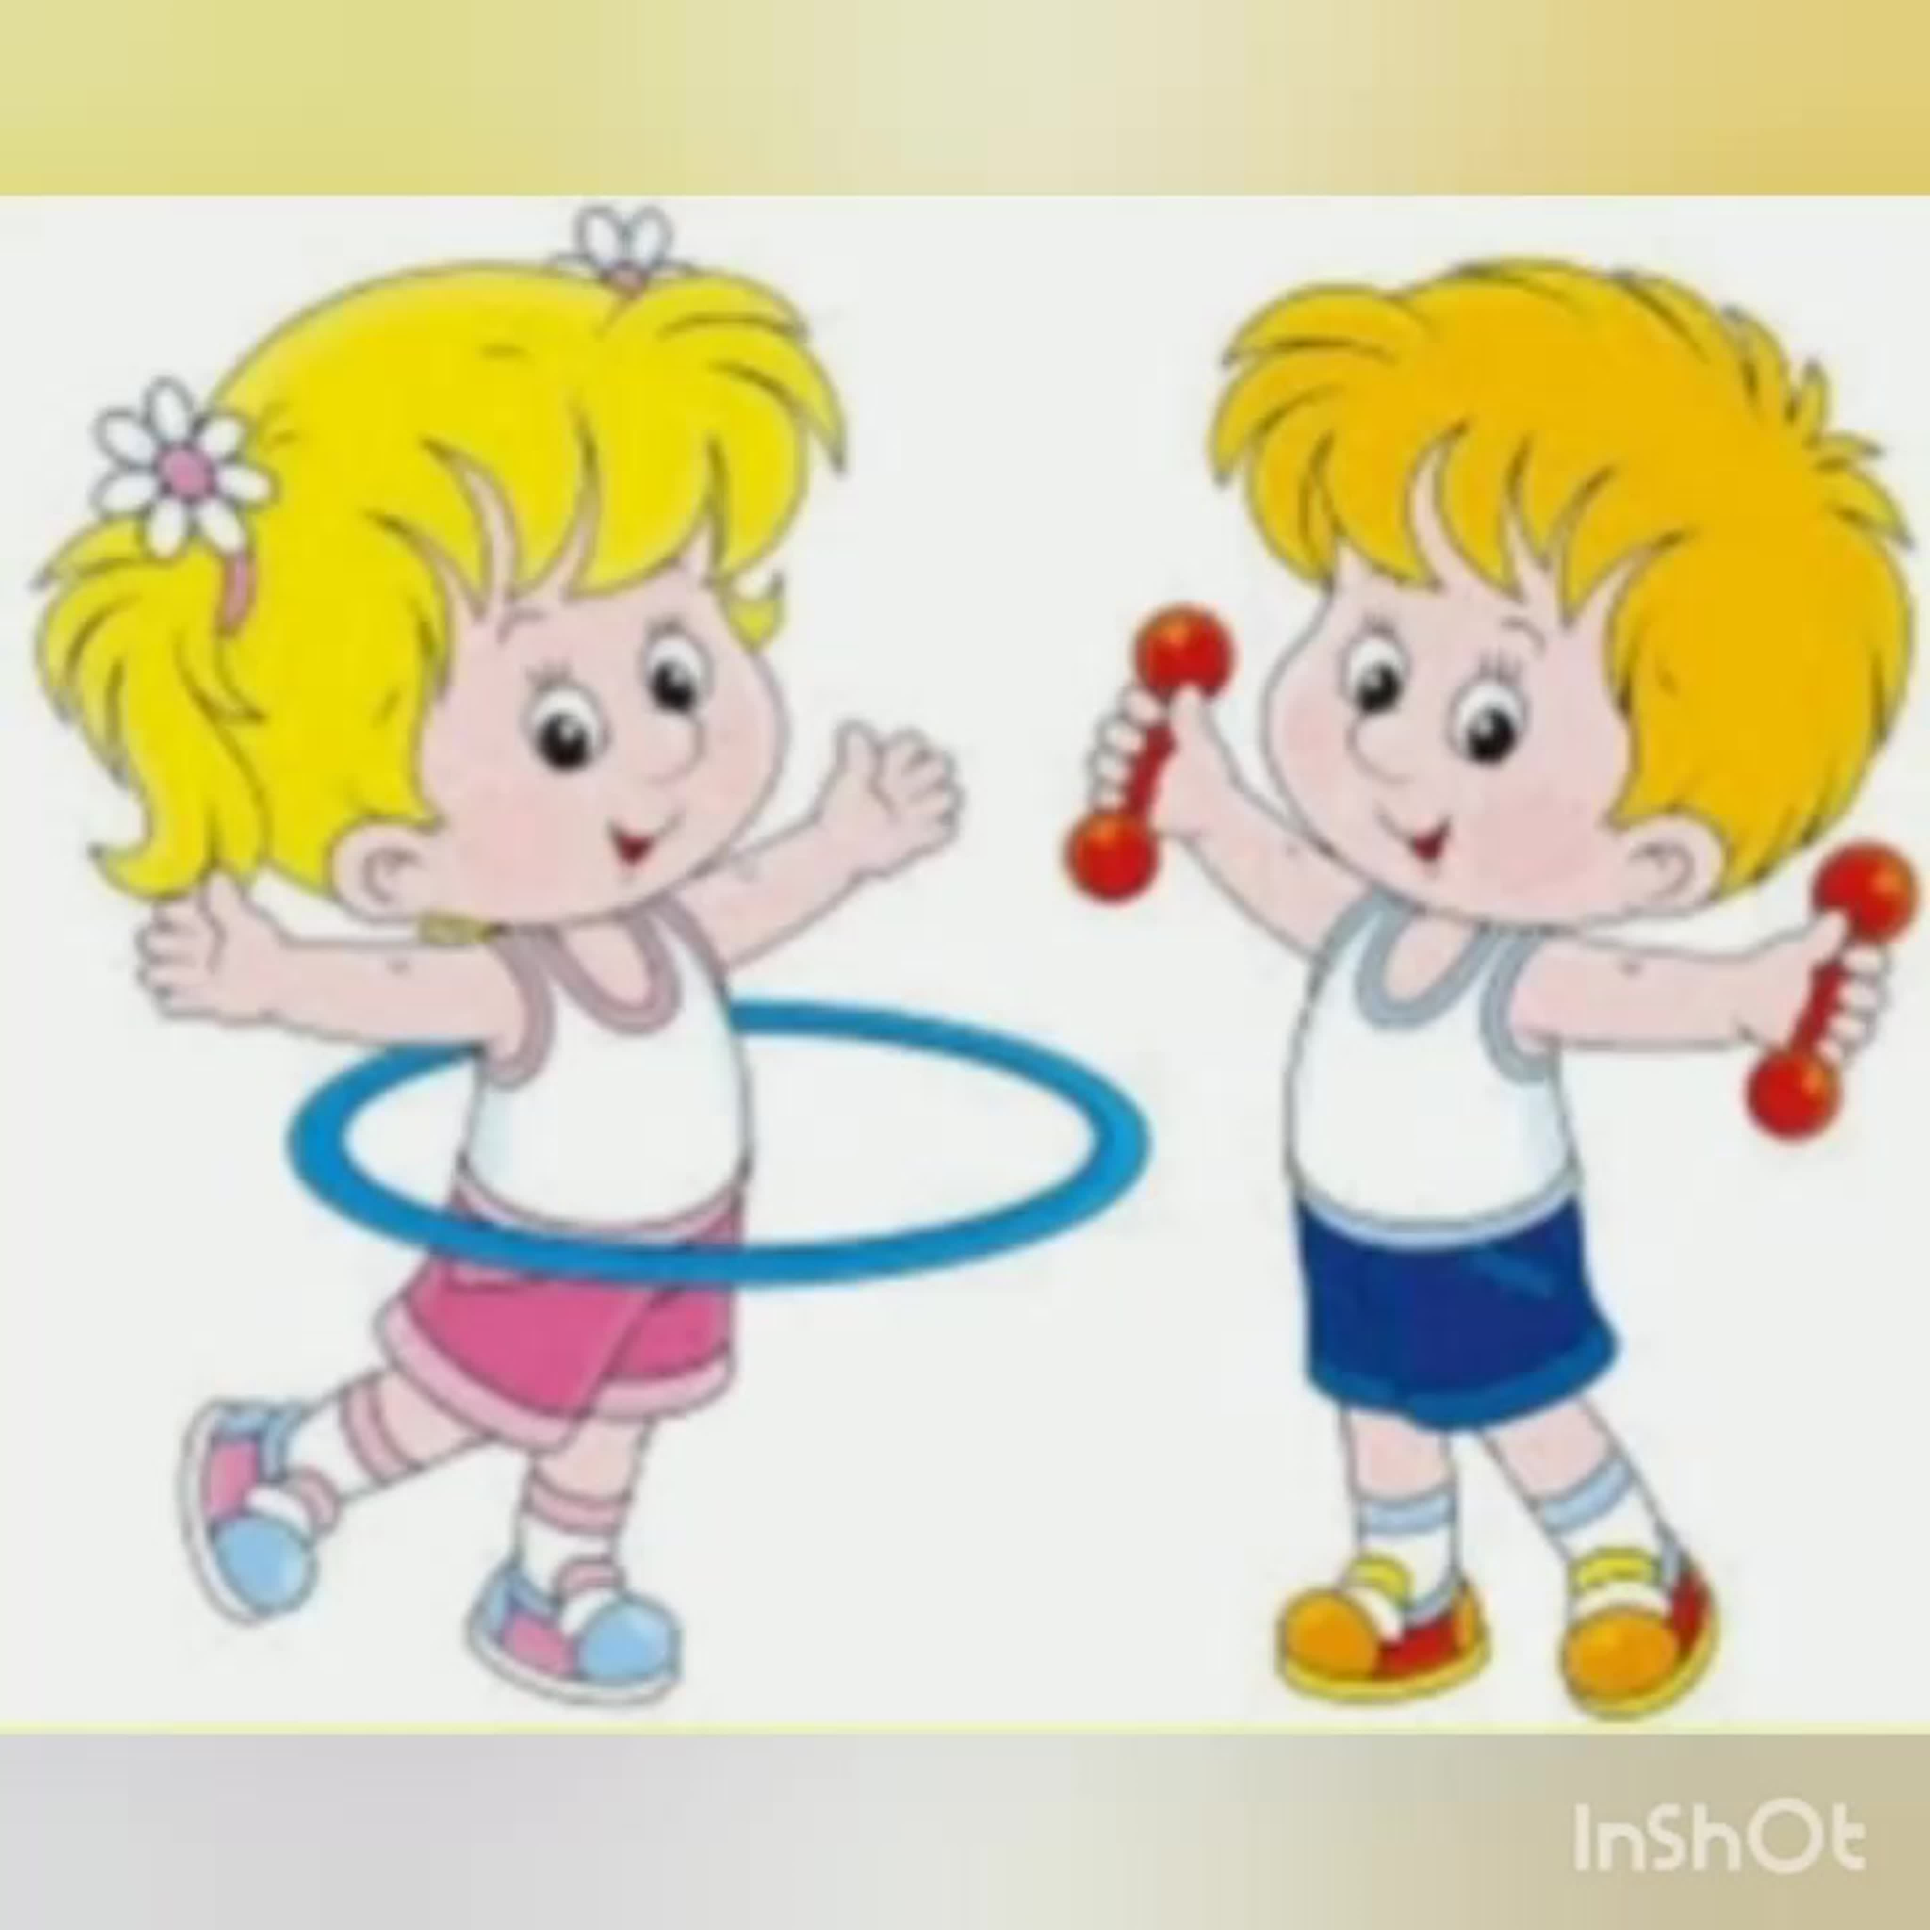

Комплекс утренней зарядки

- И.П – стоя, руки на поясе. Ходьба на месте (позже можно добавить движения руками).
- И.П. тоже. Ходьба на носках, на пятках, на наружных краях стопы, высоко поднимая колени, с сгибанием голени назад.
- И.П. – стоя, ноги на ширине плеч, руки внизу. Поднять руки через стороны вверх и сделать вдох. Опустить руки с наклоном вперед и сделать выдох.
- И.П. стоя, руки на поясе, ноги на ширине плеч. Наклоны головой влево, вправо.
- И.П. – стоя, ноги на ширине плеч, левая рука вверх, правая вниз, рывки руками. Меняем положение рук.
- И.П. – стоя, руки перед собой. Рывки руками с поворотом туловища в стороны.
- И.П. – стоя, руки на поясе. Наклоны туловища влево и право,
- И.П. – тоже. Наклоны туловища вперед. Руками нужно попытаться достать до носков.
- И.П. – стоя, руки перед грудью, пальцы переплетены. Поворот туловища влево, вправо.
- И.П. – стоя, руки на поясе. Приседания. Пятки касаются пола, спина прямая.
- И.П. – стоя, руки в стороны. Сделать мах левой ногой к правой руке. Приставить ногу. То же упражнение выполнить другой ногой.
- И.П. – стоя, руки на поясе. Прыжки на левой и правой ноге.
- И.П. – тоже. Спокойная ходьба на месте.

Составила: инструктор по ЛФК Таирова И.С
Краевое государственное бюджетное учреждение социального обслуживания «Комплексный центр социального обслуживания населения «Северный»

«Утренняя зарядка – залог здоровья!»

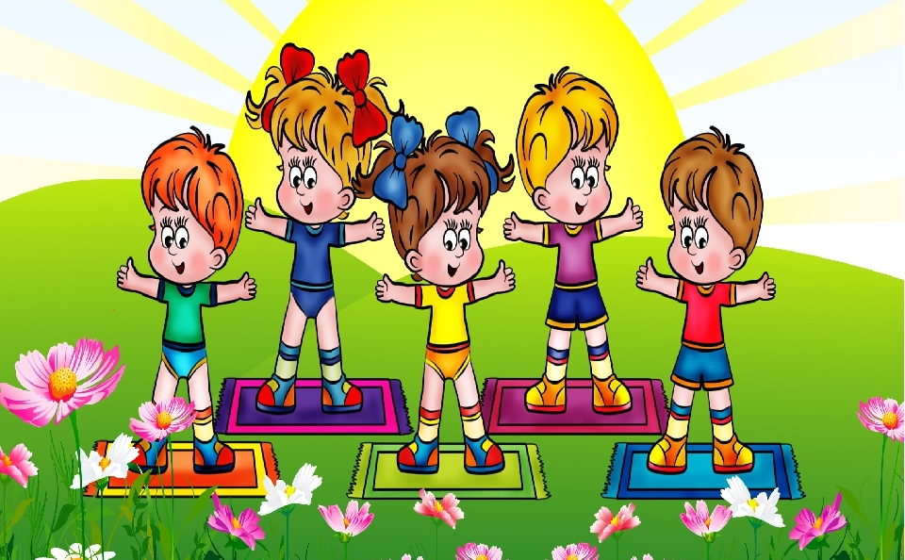

Енисейск 2023г.

Для чего нужна утренняя зарядка?

С помощью утренней зарядки ребенок, да и взрослый, быстро стряхнет с себя остатки сна и включится в дневной ритм. Утренняя зарядка позволяет организованно начать день и от того, каким будет это начало, зависит настроение на целый день. Зарядка нацелена на то, чтобы переход между сном и бодрствованием был мягким и гармоничным. Зарядка вырабатывает у детей привычку каждый день по утрам выполнять физические упражнения. Со временем эта полезная привычка прививает культуру здорового образа жизни у дошкольников.

Задачи утренней зарядки

- стимуляция работы внутренних органов и органов чувств;
- формирование правильной осанки;
- формирование правильной походки;
- профилактика плоскостопия.

Какой должна быть утренняя зарядка?

- Регулярной, систематичной. Ведь оздоровительный эффект достигается с помощью систематического выполнения.
- Умеренной. Все упражнения желательно выполнять в умеренном темпе во избежание переутомления.
- Доступной. Упражнения должны быть простыми и знакомыми, чтобы не пришлось затрачивать много усилий для их освоения.
- Постепенной. От простого упражнения к сложному. Нагрузка увеличивается и снижается так же постепенно, чтобы привести организм в относительно спокойное состояние.
- *Разнообразной. Примерно каждые 10 дней заменяй 1-2 упражнения, чтобы поддерживать свой интерес . Включайте в зарядку разнообразные предметы: мячи, скакалки, флажки, любимые игрушки. Придумывайте названия для упражнений («самолет», «петушок», «зайчик», «ракета»).

Чего не следует делать!

- Не следует принимать пищу перед
гимнастикой!
- Если вы плохо себя чувствуете или заболели!
- Проводить зарядку в плохом настроении!
- Не следует надевать на себя тесную и теплую одежду!

Залог успеха ваша заинтересованность!!!

Только вы знаете, что любит ваш ребенок и как его увлечь. Выполняйте все упражнения вместе с ребенком, это сблизит вас еще больше.

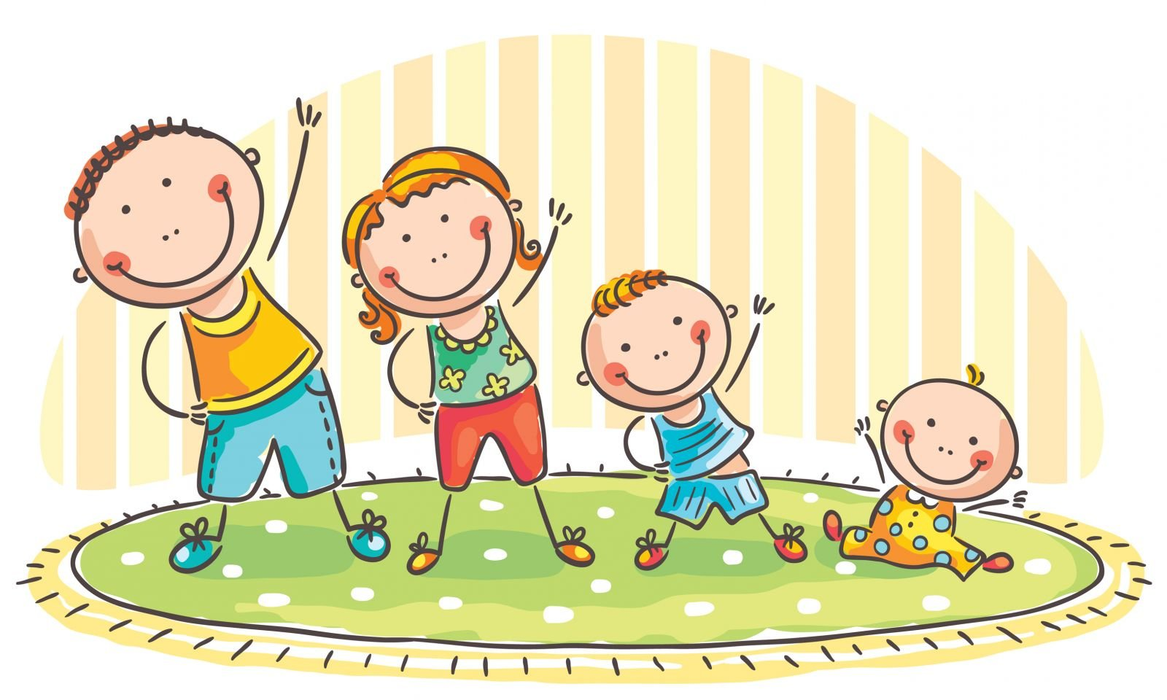
Какова продолжительность утренней зарядки?
Продолжительность гимнастики зависит от возраста ребенка: в 2-3 года это всего 5 минут; 3-4 года 5-7 минут; 4-5 лет 6-8 минут; 5-6 лет 8-10 минут; 6-7 лет 11-12 минут.
С взрослением ребенка время увеличивается на 2-3 минуты. Так же и увеличивается количество упражнений: 4-5 упражнений для детей дошкольного возраста.
Что включает в себя комплекс упражнений для утренней зарядки ? Утреннюю зарядку условно подразделяют на три части: вводную, основную и заключительную. Каждая часть имеет свои задачи и содержание.
- Вводная часть подготавливает организм к выполнению более сложных упражнений и начинается с различных видов ходьбы (на носочках, пятках, боком, с высоким подниманием колен и т.д.) и бега с последующей ходьбой.
- В основной части ставят задачи укрепления основных мышечных групп, формирования правильной осанки, гибкости. Упражнения выполняют в определенной последовательности. Сначала упражнения для укрепления плечевого пояса и рук. Затем упражнения для мышц туловища, ног, упражнение на полу, прыжки.
- В заключительную часть входят различные виды ходьбы, бега. Закончить зарядку следует ходьбой с упражнением на дыхание, чтобы восстановить все системы организма. Можно включить в зарядку пальчиковую гимнастику, упражнения для глаз, упражнения для профилактики плоскостопия, самомассаж. После чего принять водные процедуры.

.

